### Via Antwerp. The Road to Ellis Island

**Deze zomer is het Antwerpse Red Star Line Museum te gast in het Ellis Island National Museum of Immigration met de tentoonstelling *Via Antwerp, The Road to Ellis Island*. De tentoonstelling vertelt het verhaal van twee miljoen mannen, vrouwen en kinderen uit heel Europa die alles achterlieten om via de haven van Antwerpen en de schepen van de Red Star Line een nieuwe toekomst in Amerika tegemoet te reizen. *Via Antwerp* loopt van 27 mei tot 5 september in de tijdelijke tentoonstellingsruimte op de eerste verdieping naast de ‘Great Hall’ op Ellis Island, waar de landverhuizers voor de immigratiecontrole aanschoven.**

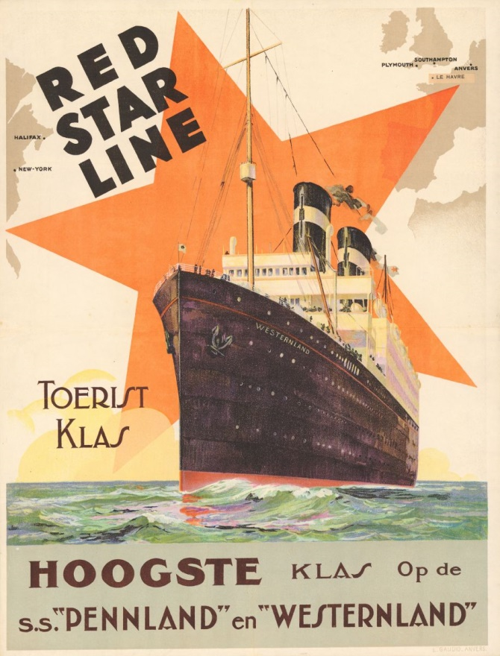

*Poster van de Red Star Line, 1930, collectie van de Vrienden van de Red Star Line, Antwerpen*

1. **Over de tentoonstelling – Via Antwerp. The Road to Ellis Island**

Van 1815 tot 1940 verlieten ongeveer 60 miljoen landverhuizers van over heel Europa hun vaderland en trokken naar Amerika met de hoop op een beter leven. Van 1873 tot 1934 vervoerde de rederij de Red Star Line bijna twee miljoen van deze landverhuizers van Antwerpen naar de Verenigde Staten. De meesten van hen kwamen in New York aan.

In deze intieme maar boeiende tentoonstelling brengt het Red Star Line Museum hun verhaal terug naar de VS. Het verhaal gaat dieper in op een typische Red Star Line-reis naar New York in de periode rond 1900 en begint in een reisagentschap van de Red Star Line in Rusland. Landverhuizers moesten illegaal de Russische grens naar het Westen oversteken. Ze reisden per trein naar Antwerpen en wandelden daar door de stad naar de haven, waar ze aan boord van een Red Star Line-schip stapten. Na een lange, slopende oceaanoversteek kwamen ze aan op Ellis Island. De tentoonstelling *Via Antwerp* brengt deze geschiedenis tot leven via een selectie van interactieve verhaalcabines, persoonlijke voorwerpen, kunstvoorwerpen, een groot schaalmodel van een schip en reclame voor de rederij.

De reizende expo werd ontwikkeld en geïnstalleerd door Tempora, een Belgisch bedrijf voor tentoonstellingsproductie en museummanagement, in samenwerking met Christophe Gaeta, die samen met het architectenbureau Beyer Blinder Belle ook tekende voor de scenografie van de permanente opstelling van het Red Star Line Museum.

‘Via Antwerp” is ontwikkeld met ‘Tempocases’, een flexibel, geïntegreerd en eenvoudig te installeren reizende tentoonstellingssysteem.

★ **De rederij Red Star Line**

De officiële naam van de Red Star Line was *Société Anonyme de Navigation Belgo-Américaine* of SANBA. Ze werd in 1872 door Peter Wright & Sons opgericht. Deze onderneming van scheepsmakelaars had haar zetel in Philadelphia en wilde met stoomschepen onder een vreemde vlag een trans-Atlantische scheepslijn uitbouwen. Omdat schepen en bemanning in de Verenigde Staten duur waren, besloot de maatschappij om samen te werken met twee partners uit Antwerpen, Julius Von der Becke en Eduard Marsily.

De maatschappij ontving financiële steun van de Pennsylvania Railroad Company die de trans-Atlantische passagierslijndienst als een uitbreiding van zijn spoorwegnetwerk beschouwde. Het stoomschip *Vaderland* vertrok op 19 januari 1873 op zijn eerste reis naar Philadelphia. In de tentoonstelling zit er ook een groot schaalmodel van de *SS* *Friesland*.

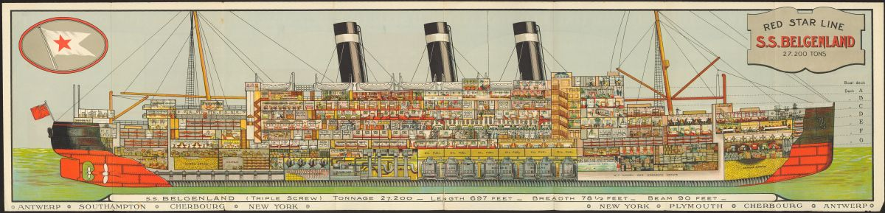

*S.S. Belgenland, brochure, circa 1925, Red Star Line Museum, Antwerpen*

★ **Vertrek**

De meeste landverhuizers vertrokken om aan de armoede te ontsnappen. In sommige landen maakten oorlog, hongersnood, natuurrampen, discriminatie en vervolging het leven nog moeilijker. Aan de andere kant van de oceaan gedijden de Verenigde Staten goed. Vrienden en familieleden die al naar ginder getrokken waren, schreven beloftevolle brieven naar het thuisfront over hun leven in het nieuwe land. Velen van hen stuurden zelfs vooruitbetaalde tickets op. De rederijen hadden agenten over heel Europa, vaak lokale winkeleigenaars die behalve hun gewone koopwaar ook nog tickets verkochten. Ze maakten de reis zo makkelijk mogelijk door informatie te geven over hoe je in Antwerpen kon geraken. Ze boden zelfs combi-deals aan, waarbij treinkaartjes en hotels waren inbegrepen. In de tentoonstelling zitten verschillende kleurrijke brochures en posters van de hand van Henri Cassiers, die de snelle, veilige en comfortabele overtochten prijzen.

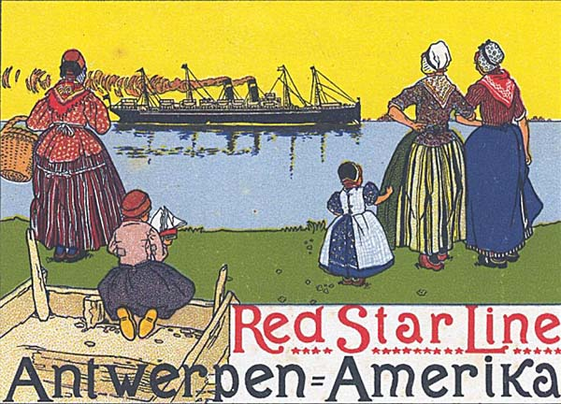

*Poster van de Red Star Line, Henri Cassiers, 1899, Letterenhuis, Antwerpen*

De meeste landverhuizers moesten eerst een slopende treinreis doorstaan om zelfs nog maar in Antwerpen te geraken. Ze reisden in vierde klasse en zaten op houten banken in onverwarmde rijtuigen. Ze werden van de andere passagiers gescheiden gehouden. Ze konden zich niet wassen en de landverhuizers werden regelmatig op luizen en ziektes gecontroleerd. Aan de Duitse grens moesten ze hun ticket voor de overtocht over de oceaan laten zien, om te bewijzen dat ze alleen maar “op doorreis” waren. Hun bagage werd in het station ontsmet. In de tentoonstelling beleven bezoekers de reisverhalen van de jonge Basia Cohen, die zijn vader in de VS wilde vervoegen, van Reinhold Liebau, die droomde van een boerderij in het beloofde land, en van Abram Spiwak, die ernaar uitkeek in New York zijn geliefde weer in zijn armen te kunnen sluiten.

★ **Het wachten in Antwerpen**

De meeste landverhuizers verbleven maar kort in Antwerpen, maar een deel bleef noodgedwongen langer dan gepland. Reizigers die door de lokale inspecteurs tegengehouden werden, wendden zich tot lokale hulporganisaties of ziekenhuizen. De aanwezigheid van de landverhuizers in de stad was dan ook duidelijk voelbaar. De inwoners bekeken hen met een mengeling van nieuwsgierigheid en medelijden. Rond de eeuwwisseling begonnen de kunstenaars Eugeen Van Mieghem en Victor Hageman de vele landverhuizers in de haven van Antwerpen te portretteren. Hun kunst weerspiegelt de tragedie en het medelijden in de literatuur uit die periode.

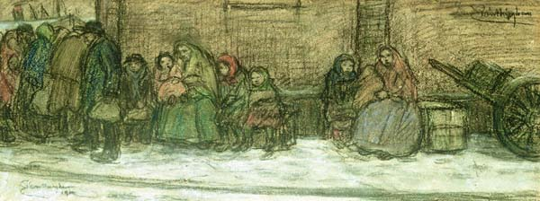

*Voor ze konden inschepen, moesten de tussendekspassagiers een medisch onderzoek en een reeks hygiënische procedures in de faciliteiten van de Red Star Line bij de kaaien ondergaan.  
Eugeen Van Mieghem, Landverhuizers in de Montevideostraat, 1902, Eugeen Van Mieghem Stichting*

★ **Eugeen Van Mieghem – biografie**

De Antwerpse schilder Eugeen Van Mieghem groeide midden in de oude haven op. Zijn ouders hadden een kroeg tegenover de eerste loods van de Red Star Line. De duizenden landverhuizers die voorbij de kroeg kwamen, inspireerden de kunstenaar om honderden tekeningen en schilderijen te maken. Een groot deel van Van Mieghems werk wordt bewaard en tentoongesteld in het Eugeen Van Mieghem Museum in Antwerpen. Een ander Antwerps museum, het Museum Plantin-Moretus, bezit een indrukwekkende verzameling van 567 tekeningen en 47 afdrukken van Van Mieghem. Het Red Star Line Museum toont een selectie werken van deze indrukwekkende verzameling in steeds wisselende tijdelijke tentoonstellingen.

★ **Iedereen heeft een eigen boot**

Net zoals in het Red Star Line Museum, is een bezoek aan de expo *Via Antwerp* een reis naar het verleden en een confrontatie met het heden. Migratie heeft vandaag een ander gezicht, maar de menselijke kant van het verhaal is tijdloos.

Het Red Star Line Museum nodigt geregeld hedendaagse kunstenaars uit om te reflecteren over dit onderwerp. Op dit ogenblik, tegen de achtergrond van de huidige vluchtelingencrisis in Europa, stelt de Iraaks-Nederlandse kunstenaar Sadik Kwaish Alfraji er zijn installatie ‘Ali’s Boat’ voor. De animatiefilm uit die kunstinstallatie wordt ook getoond in de tentoonstelling op Ellis Island.

De installatie is geïnspireerd op een brief van Alfrji’s elfjarige neefje Ali, die vandaag nog steeds in Bagdad woont. De brief bestaat uit een tekening van een boot en de Arabische zin “Ik hoop dat deze boot mij tot bij jou kan brengen”.

De animatiefilm uit de installatie is Sadik Alfraji’s persoonlijke interpretatie van het universele verlangen naar een beter leven. “Het maakt niet uit waar je leeft of wat je hebt. Iedereen probeert te vluchten van iets”, stelt Alfraji. “Ali’s boot wordt daardoor ook mijn boot, uw boot. Iedereen heeft zijn eigen boot.”

★ **Reizen op het tussendek**

De reis naar de Verenigde Staten was allesbehalve een plezierreisje. Tussendekspassagiers werden gescheiden van de andere passagiers. Ze verbleven benedendeks, bijeengepakt en sliepen er tot ver in de 19de eeuw in grote slaapzalen. Iedereen had last van zeeziekte.

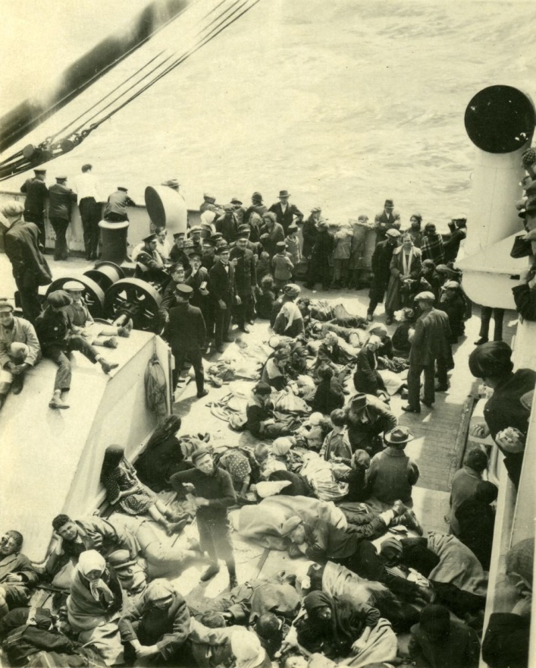  
*Landverhuizers aan dek, circa 1925, collectie van het MAS, Antwerpen*

De reis benedendeks was tamelijk ruw. Maar in vergelijking met vijftig jaar eerder, toen een zeilschip gemiddeld zes weken nodig had om de overtocht te maken, was reizen in het stoomschiptijdperk al een pak comfortabeler. Een stoomschip kon immers in amper 10 dagen van Antwerpen naar New York varen. De vertrek- en aankomsttijden waren ook veel betrouwbaarder.

In de loop der jaren verwierf de Red Star Line 23 stoomschepen waarvan het grootste de *SS Belgenland* was. Dit schip werd in Belfast gebouwd, op dezelfde scheepswerf als de *Titanic* en kwam in 1923 voor het eerst aan in Antwerpen. In het begin van de 20ste eeuw beleefden de oceaanstomers hun hoogdagen. Rederijen prezen hun schepen aan als wonderen van technologie en vooruitgang. Tijdens de jaren twintig was de *SS Belgenland* het vlaggenschip van de Red Star Line. Het was 204 m lang en kon 2.700 passagiers vervoeren.

★ **De aankomst in Amerika**

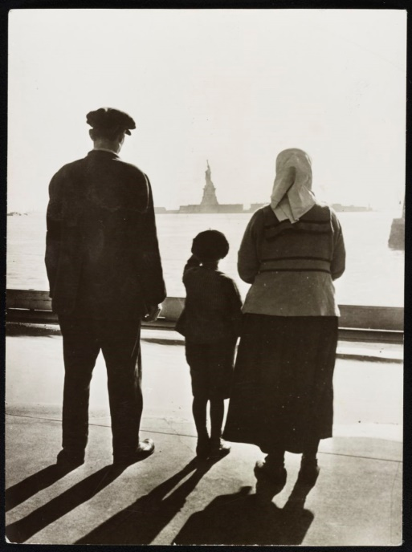

*Ellis Island, New York, 1930, Library of Congress, no. LC-USZ62-50904*

De belangrijkste toegangspoort tot Amerika was het immigratieverwerkingscentrum op Ellis Island, in de haven van New York. De meeste landverhuizers zouden slechts een paar uur op het eiland doorbrengen, maar sommige werden voor verdere inspectie of behandeling vastgehouden. Verschillende organisaties stonden paraat om hen te helpen: Belgen op Ellis Island wendden zich tot het Belgian Bureau, een katholieke missionarisorganisatie met een hoofdkwartier in New York City. De Red Star Line had er ook vertegenwoordigers.

Landverhuizers kregen een kans om in de Verenigde Staten hun leven te verbeteren, maar makkelijk was het zeker niet. De meesten van hen leefden jaren in onzekerheid en moesten hard zwoegen vooraleer ze gaandeweg een nieuw en beter leven konden opbouwen. Helaas waren er ook veel landverhuizers die na een paar jaar zwaar ontgoocheld terugkeerden naar huis. Voor enkelingen werd de ‘American Dream’ toch realiteit. Zonder een cent op zak en zonder dat hij ook maar een woord Engels sprak, kwam de jonge Israel Beilin in 1893 uit Rusland aan in Amerika met de *Rijnland* van de Red Star Line. Hij vond zichzelf opnieuw uit als Irving Berlin en werd een van Amerika’s meest productieve songwriters. In Berlins vroege werk weerklinken de geluiden van de buurt waarin hij opgroeide: de Lower East Side, een van de getto’s van landverhuizers in het New York van toen.

In 1930 bestormde de pers het schip *Belgenland* dat met Albert Einstein aan boord in de haven van New York aankwam. Hij was op weg naar Californië. Drie jaar later zou de beroemde Duitse wetenschapper opnieuw met de Red Star Line naar de Verenigde Staten varen. Deze keer was hij echter op de vlucht voor de nazi’s. Hij bleef tot aan zijn dood in de Verenigde Staten en werkte aan het Institute for Advanced Study in Princeton, New Jersey.

1. **Over het Red Star Line Museum – Miljoenen mensen, één droom**

Het Red Star Line Museum opende zijn deuren in 2013, in de oude haven van Antwerpen. Het is gevestigd in het gebouw waar vroeger de inspectie van de tussendekspassagiers van de Red Star Line gebeurde; hun laatste halte op het Europese vasteland vooraleer ze de overtocht naar de Verenigde Staten aanvingen.

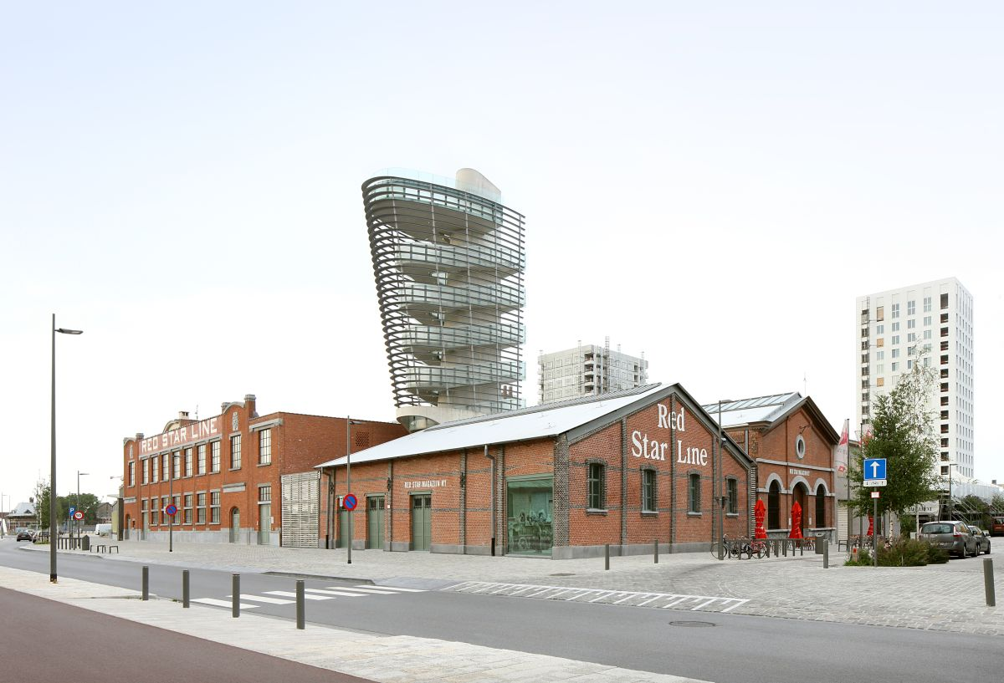

*Red Star Line Museum © Filip Dujardin*

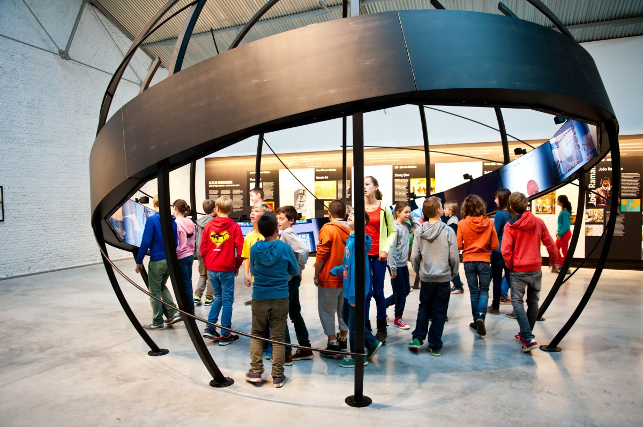  
*Red Star Line Museum © Noortje Palmers*

★ **Het Red Star Line Museum: waar geschiedenis geschreven werd**

Het Red Star Line Museum is een van de weinige Europese musea over migratie en bevindt zich in de originele vertrekloodsen van de rederij. De Vlaamse Regering heeft de drie loodsen van de Red Star Line als monumenten geklasseerd. Ze zijn door hun immateriële waarde de meest waardevolle objecten in de Red Star Line-collectie en getuigen van een lang vergeten en genegeerde geschiedenis. Ze herinneren ons aan de vele mensenlevens die binnen deze muren veranderden. In deze gebouwen ondergingen de tussendekspassagiers medische onderzoeken en administratieve controles. Hun lot werd hier beslist. In de oude gebouwen van de rederij hangt nog altijd de geur van de geschiedenis. Hoop, ontgoocheling en slapeloze nachten; alle emoties en verhalen van de landverhuizers worden tastbaar, voelbaar en zichtbaar in het museum.

★ **Het Red Star Line Museum vertelt een universeel menselijk verhaal**

Het museum brengt de vergeten geschiedenis van de Red Star Line weer tot leven, precies op de plek waar die geschreven werd. Het Red Star Line Museum vertelt een universeel verhaal over migratie dat vertrekt van de verhalen van de Red Star Line-passagiers. Het is een verhaal van vreugde en verdriet, van afscheid en een nieuw begin; een verhaal over migratie van vroeger en nu. In essentie is het verhaal van de Red Star Line erg eenvoudig: het gaat over mensen die hun geluk elders zoeken. Het Red Star Line Museum belicht de geschiedenis van de Red Star Line als een voorbeeld van een universeel en tijdloos fenomeen. Migratie en menselijke mobiliteit hebben altijd bestaan: miljoenen mensen van over de hele wereld lieten, en laten ook nu nog, het vertrouwde achter, op zoek naar een nieuwe toekomst elders. De persoonlijke verhalen en herinneringen van de passagiers van de Red Star Line overstijgen de strikt historische gebeurtenissen en spreken over moed, verlies, angst, vrees, dromen en verwachtingen – en in zekere zin weerspiegelen ze zo ook wat er vandaag in Europa gebeurt.

★ **Het Red Star Line Museum brengt een bijna vergeten geschiedenis weer tot leven**

Voor de opening van het museum was het verhaal van de Red Star Line in Antwerpen grotendeels in vergetelheid geraakt. De archieven van de rederij waren verloren, de gebouwen waren gesloopt of stonden te verkommeren, en er waren steeds minder mensen die deze geschiedenis konden delen. Maar vele Amerikanen herinnerden zich nog steeds de verhalen die hun ouders of grootouders hen over hun reis verteld hadden. Kostbare kunstvoorwerpen en persoonlijke voorwerpen in hun woning vormden een pakkende herinnering aan de Europese afkomst van hun familie. Het National Museum of Immigration op Ellis Island bezit een enorme collectie aan orale geschiedschrijving dankzij de interviews met de landverhuizers en het personeel dat werkte in het immigratieverwerkingscentrum. Het programma van orale geschiedschrijving en de verzamelingen op Ellis Island werden een inspiratiebron en een uitgangspunt voor het Antwerpse onderzoeksteam dat aan het nieuwe Red Star Line Museum aan het werken was. Met de hulp van specialisten in “reverse genealogy” en veel Amerikaanse en Europese families werden de voorbije tien jaar honderden nakomelingen van de passagiers van de Red Star Line geïdentificeerd. Een handvol nog levende passagiers kan zijn ervaring nog uit eerste hand vertellen. Sinds de opening in september 2013 heeft de permanente tentoonstelling van de Red Star Line Museum deze persoonlijke verhalen en herinneringen een vooraanstaande plek gegeven.

★ **Het Red Star Line Museum vertelt het verhaal vanuit het standpunt van de landverhuizer**

In het Red Star Line Museum stappen bezoekers in de voetsporen van de landverhuizers. De tentoonstelling in het museum volgt de verschillende etappes van hun reis. Er werden acht thematische zones ingericht, verdeeld over twee verdiepingen: een reisbureau in Warschau, een treincoupé, de stad Antwerpen, het gebouw van de Red Star Line, het dek van een oceaanstoomboot, het leven aan boord van het schip, de aankomst op Ellis Island en een nieuwe toekomst in Amerika. De persoonlijke getuigenissen van de passagiers van de Red Star Line vormen een rode draad doorheen het hele museum.

★ **Het Red Star Line Museum werkt samen met het publiek**

Bij het begin van het museumproject bestond de collectie bijna uitsluitend uit posters, scheepsmodellen, gebruiksvoorwerpen, kunstvoorwerpen en historische prenten. In de laatste jaren heeft het team van het Red Star Museum verhalen, persoonlijke voorwerpen, brieven en getuigenissen van passagiers actief verzameld en onderzocht. Het team heeft vele privé-personen kunnen benaderen, onder wie verzamelaars of families die nog steeds het verhaal van een voorvader koesteren.

Het museum nodigt expliciet alle bezoekers en geïnteresseerden uit om hun verhalen over migratie te delen. De interactieve rondgangen in het museum wijken af van de traditionele rondleidingen met gids, terwijl extra lesmateriaal een link legt tussen de historische verhalen en de migratieachtergrond van de schoolkinderen van vandaag. Steeds meer mensen delen daardoor spontaan hun verhalen met het publiek. Op dit moment heeft het museum al meer dan 500 verhalen verzameld. De bezoekers van het museum kunnen deze verhalen in “Het Magazijn” op het einde van de tentoonstelling opzoeken.

★ **Het Red Star Line Museum vertelt een hedendaags verhaal**

Het Red Star Line Museum kijkt over de grenzen van de geschiedenis heen. In het begin van de tentoonstelling stelt het de bezoekers een vraag: “Op welke wijze zijn de verhalen van de passagiers van de Red Star Line en hun doortocht door deze gebouwen vandaag nog altijd relevant voor ons?” Aan het einde van de historische deel van de tentoonstelling kijkt het museum terug op wat er 100 jaar geleden in de gebouwen gebeurde, zij het vanuit een hedendaags perspectief. Dertien inwoners van Antwerpen met een migratieachtergrond vertellen over de impact die hun verhuis heeft gehad op hun leven. Het is aan de bezoekers om uit te maken of er fundamentele verschillen zijn tussen het verslag van de historische belevenissen van de passagiers van de Red Star Line elders in de tentoonstelling en deze hedendaagse verhalen.

Via tijdelijke tentoonstellingen legt het Red Star Line Museum de nadruk op het universele karakter van migratie. Deze zomer loopt, tegen de achtergrond van de actuele migratiecrisis, de tentoonstelling “Ali’s Boat” van de Iraaks-Nederlandse kunstenaar Sadik Kwaish Alfraji. De animatiefilm van deze multimediale installatie is ook geïntegreerd in de expo *Via Antwerp* op Ellis Island. “Ali’s Boat” is een uiterst persoonlijke en hedendaagse interpretatie van het centrale thema van het museum, namelijk de universele droom die miljoenen mensen dromen om elders een nieuw leven te beginnen.

1. **Transatlantische samenwerking**

★ **Het Ellis Island National Immigration Museum en het Ellis Island Family Research Center**

Het Ellis Island National Immigration Museum begon in de jaren tachtig en negentig van de vorige eeuw met het project van “orale geschiedenis”, waarbij duizenden interviews met Amerikanen die de Verenigde Staten via Ellis Island binnenkwamen, opgenomen werden. Het Ellis Island Museum deelde 60 audiobestanden en transcripties van getuigen die over hun reis vanuit Antwerpen spreken, met het Red Star Line Museum.

De samenwerking met Ellis Island bood het museum ook voor het eerst toegang tot de verzameling van Augustus Sherman, de hoofdklerk op Ellis Island. Sherman fotografeerde tussen 1905 en 1925 meer dan 250 mensen die in het detentiecentrum op een beslissing aan het wachten waren. Vaak droegen ze traditionele kledij van hun thuisland, soms omdat Sherman hun dat expliciet gevraagd had. Vandaag lijken deze foto’s, die door een amateurfotograaf genomen werden, enigszins voyeuristisch. Sherman lijkt te focussen op stereotypen die vele Amerikanen in die tijd met landverhuizers associeerden, zoals exotische kledij, grote families, fysieke misvormingen en gebrek aan hygiëne. De mensen kijken in de lens van een man die de macht heeft om over de rest van hun leven te beslissen. Op deze foto’s lijken ze volledig van elke persoonlijkheid ontdaan te zijn. Ze worden als een exemplaar van hun ras geportretteerd.

Vandaag zijn het Ellis Island National Immigration Museum en het Red Star Line Museum, ieder aan hun kant van de Atlantische Oceaan, actieve partners in de International Coalition for Sites of Conscience. Deze organisatie, die zijn hoofdkwartier in New York en zijn Europees hoofdkwartier in het Red Star Line Museum heeft, organiseerde in de voorbije jaren in de VS het programma “Immigration Dialogues”, waarbij huidige migratiethema’s met een divers publiek op diverse historische sites besproken werden. Momenteel bereidt de Europese Coalitie for Sites of Conscience een gelijkaardig project in Europa voor.

★ **YIVO**

Het Institute for Jewisch Research (YIVO) in New York leverde ook een belangrijke bijdrage bij het begin van het museumproject door de opgeschreven herinneringen van Joodse landverhuizers die vanuit Antwerpen vertrokken waren, te delen.

★ **Ambassadeurs**

De Amerikaanse modeontwerpster **Diane von Fürstenberg** is al jaren fan van het Red Star Line Museum. Ze is tevens sponsor en ambassadeur van het museum. De modeontwerpster met Belgische roots begrijpt de hoop die vele landverhuizers voelden toen ze hun thuisland verlieten en op hun weg naar de Verenigde Staten in Antwerpen aankwamen.

Als nakomeling van een passagier van de Red Star Line en als sponsor van het museum heeft **Sam Fox**, de voormalige Amerikaanse ambassadeur in België, voor substantiële financiële steun gezorgd. Het museum vertelt het verhaal van de zoon van de landverhuizer die ambassadeur werd in het land waar zijn moeder aan boord van een schip van de Red Star Line ging.

De drie dochters en de kleinkinderen van **Irving Berlin** waren nauw betrokken bij de oprichting van het Red Star Line Museum. Zonder de rederij de Red Star Line had hun vader en grootvader waarschijnlijk nooit de gelegenheid gehad een van de meest beroemde componisten ter wereld te worden. Het Red Star Line Museum eert de herinnering aan Irving Berlin en die aan miljoenen andere landverhuizers zoals hij. De familie van Berlin heeft een van Irving Berlins piano’s aan de Red Star Line Museum uitgeleend. Het is een van de pronkstukken van het museum.

**Irving Berlin en de Red Star Line**

In 1893 ging de vijfjarige Israel Isidore Beilin aan boord van de *SS Rijnland* van de Red Star Line, samen met de andere leden van zijn gezin, om in de Verenigde Staten een nieuw leven te beginnen. De jonge “Izzy” is het perfecte voorbeeld van de American Dream. Hij veranderde zijn naam in Irving Berlin en werd over de hele wereld beroemd met hits als “White Christmas”, “Puttin’ on the Ritz” en “There’s no business like show business”. Amper twintig jaar na zijn overtocht naar Amerika als een landverhuizer die tussendeks reisde, voerden enkele van ‘s werelds beste orkesten zijn hits op in de eersteklassalons aan boord van de schepen van de Red Star Line.

120 jaar na zijn vertrek uit Antwerpen begon er een nieuw hoofdstuk in het verhaal van de wereldberoemde componist met de Red Star Line. Sinds de opening van het Red Star Line Museum kreeg een van Berlins piano’s een prominente plaats in de permanente collectie van het museum.

De bijzondere piano werd rond 1924 door Sohmner & Co in New York gebouwd. Het gaat om een zogenaamde ‘transposing piano’, die het voor een muzikant mogelijk maakt van toonaard te wisselen, als hulp voor ongeoefende muzikanten wanneer ze in een andere toonaard componeren. Als zoon van landverhuizers genoot Irving Berlin immers geen formele muzikale opleiding. Hij verwierf de piano rond 1924. Berlins dochter, Linda Emmet, herinnert zich dat haar vader in de jaren dertig, veertig en vijftig veel liedjes op de piano componeerde, hoewel de piano thuis stond en niet in zijn kantoor. De piano zou nadien naar het Music Box Theatre verhuizen, waarvan Berlin mede-eigenaar was. Linda erfde het instrument na zijn dood en liet het naar Parijs brengen. De familie heeft besloten om het aan het Red Star Line Museum te geven, in langdurige bruikleen.

“Hier hoort de piano thuis”, zei Linda Emmet toen ze in de herfst van 2013 het Red Star Line Museum bezocht. “Mijn vader was vijf jaar oud toen hij met de Red Star Line van Rusland naar de Verenigde Staten emigreerde. Deze beslissing bepaalde zijn leven, zijn carrière. Hier begint het verhaal. En daarom hoort deze piano hier thuis. Ik ben erg blij en ontroerd hem hier in dit prachtige museum te zien.”

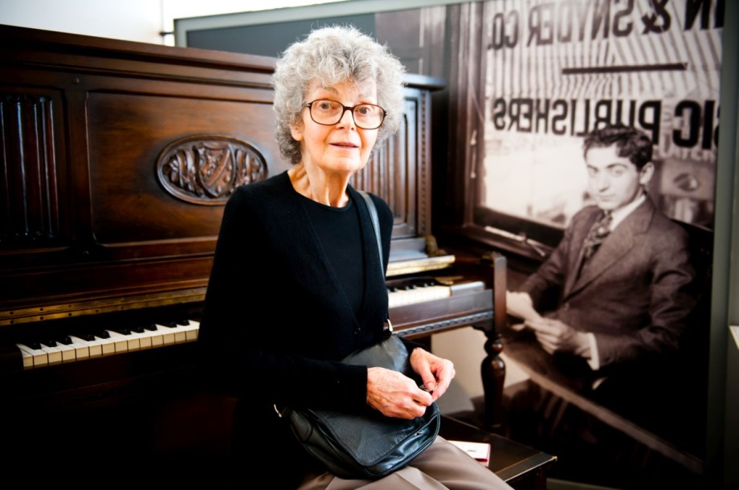

*Linda Emmet bij de piano van haar vader Irving Berlin, Red Star Line Museum, Antwerpen © Noortje Palmers*

★ **Architecten**

Het New Yorkse architectenbureau Beyer Blinder Belle Architects & Planners LLP ontwierp de buitenkant en het interieur van de gebouwen, alsook de nieuwe architecturale elementen zoals de observatietoren. De architecten restaureerden ook het Ellis Island Immigration Museum in New York. Bijgevolg hadden ze al een speciale band met het Red Star Line Museum, zelfs voor ze aan het werk voor de restauratie in Antwerpen begonnen.

Beyer Blinder Belle werd in 1968 opgericht en is een architectenbureau met heel wat internationale prijzen op zijn palmares. Het heeft 155 professionals in dienst in New York en Washington DC en is gespecialiseerd in behoud van historisch erfgoed. Beyer Blinder Belle heeft zich herhaaldelijk bewezen met zijn hoogstaande en duurzame ontwerpen en maatschappelijke integriteit. Het bureau heeft verschillende grote projecten voor de opwaardering van landmarks van begin tot einde in goede banen geleid, onder meer voor Grand Central Terminal, Ellis Island, Rockefeller Centre, het Empire State Building en het Capitool in de VS.

In het ontwerpteam van het Red Star Line Museum zetelde onder meer oprichter-stichter John Belle, die ook de restauratiewerkzaamheden van de Amerikaanse tegenhanger van het Red Star Line Museum, het Ellis Island National Museum in New York City, leidde.

**Scenografie & multimedia**

De reizende expo werd ontwikkeld en geïnstalleerd door Tempora, een Belgisch bedrijf voor tentoonstellingsproductie en museummanagement, in samenwerking met Christophe Gaeta, die samen met het architectenbureau Beyer Blinder Belle ook tekende voor de scenografie van de permanente opstelling van het Red Star Line Museum.

‘Via Antwerp” is ontwikkeld met ‘Tempocases’, een flexibel, geïntegreerd en eenvoudig te installeren reizende tentoonstellingssysteem.

★ **Oprichter**

Red Star Line-founder **CMB** (*Compagnie Maritime Belge*) is de oudste nog actieve Antwerpse rederij. CMB is erg trots op zijn samenwerking met het Red Star Line Museum. De maatschappij had verschillende redenen om het museum te sponsoren. Volgens ceo Marc Saverys was er enerzijds de rol van het Red Star Line Museum als stille getuige van de immense hoop die miljoenen Oost-Europeanen, onder wie veel Joden, westwaarts dreef. Anderzijdshet feit dat het Red Star Line Museum bij de huidige en toekomstige generaties de bijna vergeten rol die Antwerpen in deze historische exodus speelde, weer in herinnering brengt. En ten slotte zijn zowel de geschiedenis van de Red Star Line als die van de CMB onlosmakelijk verbonden met de geschiedenis van Antwerpen en van de haven.

1. **Informatie voor de pers**

★ **Contact**

Red Star Line Museum

Montevideostraat 3

2000 Antwerp

E-mail: redstarline@stad.antwerpen.be

[www.redstarline.be](http://www.redstarline.be)

★ Luc Verheyen

Directeur

E-mail: [luc.verheyen@stad.antwerpen.be](mailto:luc.verheyen@stad.antwerpen.be)

★ Bram Beelaert

Curator  
E-mail: [bram.beelaert@stad.antwerpen.be](mailto:bram.beelaert@stad.antwerpen.be)

★ Karen Vandenberghe

Hoofd van Marketing & Communicatie

E-mail: [karen.vandenberghe@stad.antwerpen.be](mailto:karen.vandenberghe@stad.antwerpen.be)

★ Verantwoordelijke schepen

Philip Heylen, schepen voor cultuur van de stad Antwerpen

★ **Persverantwoordelijken**

★ Nadia De Vree

Perscoördinator Musea en Erfgoed Antwerpen

**Mobile: +32 (0)475 36 71 96**

E-mail: [nadia.devree@stad.antwerpen.be](mailto:nadia.devree@stad.antwerpen.be)

★ Roel Veyt

Woordvoerder van schepen voor cultuur Philip Heylen

**Tel.: +32 (0)491 96 42 64**

E-mail: [roel.veyt@stad.antwerpen.be](mailto:roel.veyt@stad.antwerpen.be)

Beeldmateriaal kan via Prezly gedownload worden  
U vindt beeldmateriaal bij de tentoonstelling ‘*Via Antwerp*’ hier:

<http://pers.redstarline.be/media/album/730>

Algemeen beeldmateriaal van het Red Star Line Museum vindt u hier:

<http://pers.redstarline.be/media/album/731>